Федеральное агентство по образованию РФ
ГОУ ВПО Нижегородский государственный университет им. Н.И. Лобачевского
Факультет Вычислительной математики и кибернетики
Кафедра Математического обеспечения ЭВМ

УЧЕБНЫЙ КУРС
«Объектно-ориентированный анализ и проектирование»
для подготовки по направлению «Информационные технологии»

ФОТОСАЛОН «YOUPHOTO»

Нижний Новгород
2015

Содержание
1. Необходимость проекта 3
1.1. Обоснование необходимости 3
1.2. Видение проекта 3
1.3. Анализ выгод 4
2. Концепция решения 4
2.1. Цели и Задачи 4
2.2. Предположения и Ограничения 4
2.3. Анализ использования 4
2.3.1. Пользователи 4
2.3.2. Сценарии использования 5
2.4. Требования 5
2.4.1. Требования пользователей 5
2.4.2. Системные требования 5
3. Рамки 5
3.1. Функциональность решения 6
3.2. За рамками решения 6
3.3. Критерии одобрения решения 6
4. Стратегии дизайна решения 6
4.1. Стратегия архитектурного дизайна 6
4.2. Стратегия технологического дизайна 6

Необходимость проекта

Обоснование необходимости
Открывается новый фотосалон «YouPhoto». Салон занимается печатью фотографий разного формата и дополнительными услугами, например, оформление картин (накатка картин на пена картон, оформление рамками и т.д.). У фирмы есть ряд салонов по всему городу. Некоторое оборудование дорогостоящее и имеется не во всех филиалах.
Салону нужна система заказа товаров, чтобы эффективнее вести свою деятельность. Система будет реализована в виде сайта в сети Интернет.

Видение проекта
Создать уникальную в своём роде систему работы с заказами фотомагазина, позволяющую автоматизировать процесс сбора и выполнения заказов, тем самым снизить нагрузку на работников и уменьшить процент ошибки, а также повысить популярность фотосалона и увеличить его финансовую прибыль.
Успешным результатом внедрения системы, будет являться реализация всех оговоренных возможностей системы с соответствующими ограничениями.

Анализ выгод
Разрабатываемая система является основополагающей в работе салона «YouPhoto». Данная система будет максимально удобной для пользователя. Ему нужно загрузить файл, выбрать нужные настройки, а затем система сама сконфигурирует заказ и выдаст всю необходимую информацию о нём. Более того, это решение сможет оптимизировать работу, распределяя заказы между салонами и снижая время обработки заказа. Также система позволит вести аналитику для менеджеров («администратор»), что позволит выявлять слабые стороны в работе фирмы и проводить анализ способов привлечения клиентов.
Фирма «YouPhoto» в результате получит прирост в прибыли уже через полгода после внедрения системы в рабочий процесс. Из-за того, что нагрузка на работников упадёт, можно произвести сокращение штата, в результате чего фирма получит больший прирост в прибыли и при этом не потеряет в производительности.
Разработчики системы получат бесценный опыт создания и разработки клиент-серверных приложений. Более того, когда внедрённая система будет на слуху, разработчики получат сильный проект в своё портфолио, тем самым им будет легче находить новых клиентов.

Концепция решения

Цели и Задачи
Целью данного проекта является предоставление решения, которое позволит фотосалону «YouPhoto» повысить ежемесячное количество клиентов, улучшить качество и повысить скорость поставляемых услуг.
Достижение поставленных целей будет происходить благодаря модификации и своевременному выполнению заказов пользователей, а также интеллектуальному распределению нагрузки между салонами. Это позволит существенно оптимизировать работу фирмы, снизив затраты и уменьшив время обработки заказа.
Поставленные задачи:
- разработать систему, позволяющую “соединить” пользователя и конечные фотосалоны;
- обеспечить функциональность, позволяющую менеджерам распределять проекты по фотосалонам;
- обеспечить обеим сторонам заказа возможность мониторинга за статусом выполнения заказа.

Предположения и Ограничения
Имеется ряд ограничений:
- на размер отсылаемых файлов (10 МБ);
- общий размер отсылаемых файлов (200 МБ);
- расширения файлов (jpg, jpeg, png, psd).
Время разработки проекта – 2 месяца.

Анализ использования

Пользователи
Пользователями данного решения станут:
- Операторы
  - Оператор должен обработать заказ (выполнить его)
- Руководство (менеджеры)
  - Менеджер должен уметь собрать заказы распределить их по салонам для минимизации расходов по доставке и др. Менеджер и клиенты должны иметь возможность отслеживать статус заказа.
- Клиенты
  - Клиент может загрузить в систему фотографии, заказать часть из них на печать и выбрать опции, связанные с оформлением. При необходимости выбрать способ получения фотографий (самовывоз, получение в салоне и т.д.).

Сценарии использования
БД
Регистрация
Просмотр сайта
Оформление заказа
Просмотр заказов
Отменить заказ
Изменение статуса заказа
Направление заказа
Обычный пользователь
Клиент
Оператор
Менеджер

Требования

Требования пользователей
Решение со стороны пользователя должно быть информативным и интуитивно понятным. Пользователь должен понимать, как загружать файлы, отправлять их на печать и выбирать предпочтительный способ получения. Процедура будет являться пошаговой, и на каждом шаге пользователя будут сопровождать указания.

Системные требования
Имеется сервер для обработки заказов, базы:
- всех салонов;
- их аппаратуры; клиентов фирмы;
- заказов.

- Сервер: OS RHEL 7.2, INTEL® XEON® E5 processor, RAM 8GB, HDD 4TB, MySQL, PHP 5.4, Python 2.7.
- Архитектура MVC.
- IDE: Sublime Text 2 + Plugins
  - Подсветка синтаксиса, подсказки по коду
- Система управления версиями: Git (GitHub).
- Bug Tracking: IBM ClearQuest
- Все салоны соединены в общую сеть по типу клиент-сервер.
- Предполагается, что у пользователя установлена последняя версия браузера Амиго.

Рамки

Функциональность решения
Решение обладает следующими возможностями и функциями:
Клиентская часть:
- Выбор филиала, в котором будет произведена печать.
- Выбор места доставки/самовывоза.
- Загрузка фотографий и выбор функций оформления.
- Отслеживание статуса заказа.
Менеджерская часть:
- Сбор заказов и их распределение по филиалам (перераспределение).
- Отслеживание статуса заказа.
- Просмотр филиалов, имеющих данное оборудование.
- Просмотр оборудования в данном филиале.

За рамками решения
Решение не будет обладать следующими возможностями и функциями:
  - Автораспределение заказов по филиалам (ввиду сложности реализации).
  - Выбор на карте филиалов (ввиду отсутствия данного требования).
  - Печать нестандартных форматов (ввиду сложности оценки стоимости и реализации).

Критерии одобрения решения
Критерии для оценки готовности решения:
- Просмотр предлагаемых услуг сети печати.
- Возможность отправки в печать.
- Возможность получения готовой продукции.
- Просмотр возможностей филиала.
- Для менеджеров
  - сбор заказов и их распределение по филиалам
  - отслеживание статуса заказа.

Стратегии дизайна решения

Стратегия архитектурного дизайна
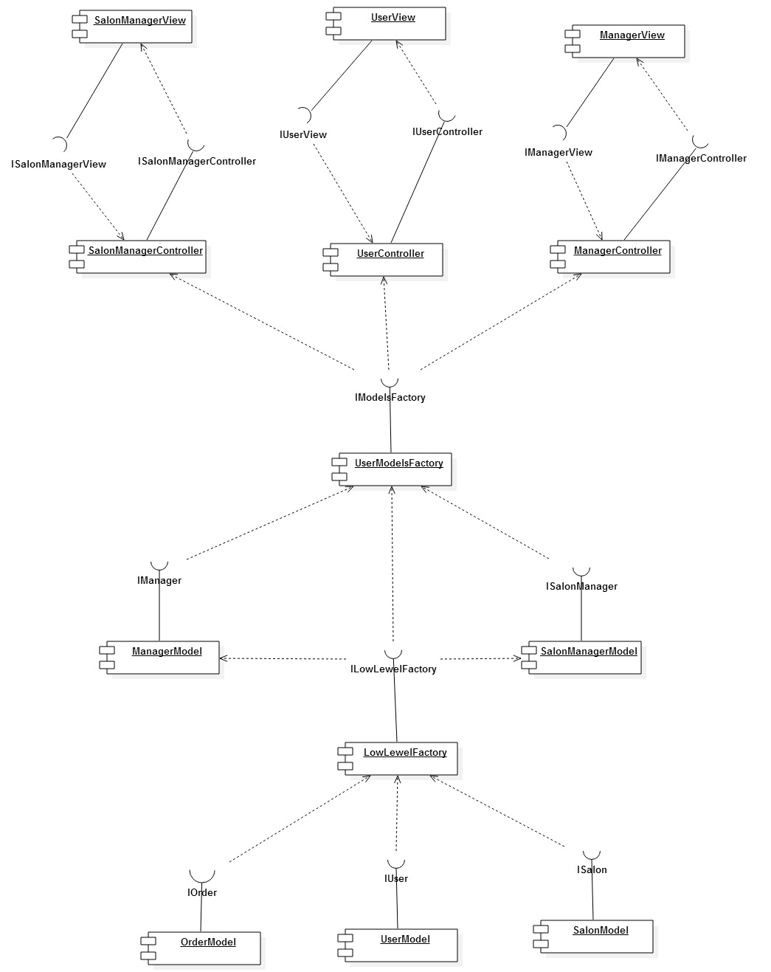

Стратегия технологического дизайна
Архитектура MVC.
Система управления версиями: Git (GitHub).
Bug Tracking: IBM ClearQuest

В документе использованы материалы белых книг (white papers) “MSF Process Model”, “MSF Risk Management Discipline”, “MSF Team Model” (http://www.microsoft.com/msf), их переводов “Модель процессов MSF”, “Дисциплина управления рисками MSF”, “Модель проектной группы MSF” выполненных в 2003 году корпораций eLine Software (http://www.elinesoftware.com), а также официальных курсов Microsoft 2710B и 1846A.

